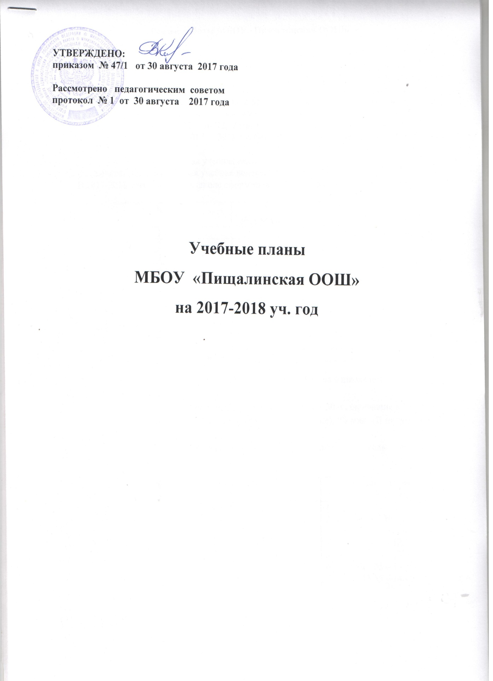

Режим работы МБОУ «Пищалинская ООШ»

В соответствии с приказом Министерства образования и науки Российской Федерации от 30.08.2013 г. № 1015 «Об утверждении Порядка организации и осуществления образовательной деятельности по основным общеобразовательным программам начального, общего, основного общего и среднего общего образования», во исполнение «Санитарно-эпидемиологических требований к условиям и организации обучения в общеобразовательных учреждениях», зарегистрированных в Минюсе России 03.03.11, регистрационный номер 19993; Приказа ОУ от 30.08.2017 № 42, Устава школы и в целях рациональной организации образовательного процесса на 2017 – 2018 учебный год устанавливается следующий режим работы школы:
1-4 классы – пятидневная учебная неделя,
5-9 классы - пятидневная учебная неделя.
В 2017-2018 учебном году в школе сформировано 7 классов:

Классы | Численность обучающихся по классам
1 класс | 13
2 класс | 3
3 класс | 1
4 класс | 5
Итого: | 22
5 класс | 5
6 класс | 4
7 класс | 1
8 класс | 2
9 класс | 9
Итого: | 21

Классов с профильным и углубленным изучением предметов в школе нет.
Обучение ведется на русском языке.
Школа работает в одну смену. Начало учебных занятий с 8.30 ч., окончание в 14.40 ч.
Продолжительность уроков: 1 класс – 35 мин. (I полугодие), 40 мин. (II полугодие), 2-9 классы – 45 мин.
Проведение дополнительных занятий, консультаций, зачетов, внеклассных мероприятий с учащимися разрешается с 15.00.

Расписание звонков для  1 класса (I полугодие) | Расписание звонков для  2 - 4 классов | Расписание звонков для  5 - 9 классов
1 урок – 8.30 – 9.05  2 урок – 9.15- 9.50  3 урок - 10.00 – 10.35  4 урок – 10.45 – 11.20 | 1 урок – 8.30 – 9.15  2 урок – 9.25- 10.10  3 урок - 10.20 – 11.05  4 урок – 11.20 – 12.05  5 урок – 12.15 – 13.00 | 1 урок – 8.30 – 9.15  2 урок – 9.25- 10.10  3 урок - 10.20 – 11.05  4 урок – 11.20 – 12.05  5 урок – 12.15 – 13.00  6 урок – 13.05 – 13.50  7 урок – 13.55 – 14.40
(II полугодие)

1 урок – 8.30 – 9.10
2 урок – 9.20 – 10.00
3 урок - 10.10 – 10.50
4 урок – 11.05 – 11.45

Продолжительность учебного года:
1 класс – 33 недели,
2-4 классы – 34 недели,
5-9 классы – 34 недели.

Промежуточная аттестация в переводных классах.
Согласно Положению о проведении промежуточной аттестации обучающихся и осуществлении текущего контроля их успеваемости в МБОУ «Пищалинская ООШ» (утверждено приказом № 58/1 от 20.09.2013 г.) промежуточная аттестация проводится, начиная со второго класса.
Основной задачей промежуточной аттестации является установление соответствия знаний обучающихся требованиям государственных общеобразовательных программ, глубины и прочности полученных знаний, их практическому применению.
Промежуточная аттестация в переводных классах проводится в следующих формах: итоговая контрольная работа, собеседование, итоговый опрос, тестирование, защита рефератов и творческих работ, защита проектов и другие формы.
В 2-4 классах учебный год заканчивается проведением итоговых контрольных работ по русскому языку, математике и проверкой техники чтения, далее выставлением годовых оценок.
В 5-8 классах учебный год заканчивается проведением итоговых контрольных работ по русскому языку и математике обязательно и дополнительно по учебным предметам, определяемым педагогическим советом школы, не позднее, чем за три месяца до проведения.
Проведение государственной итоговой аттестации в 9 классе.
Государственная итоговая аттестация обучающихся, освоивших общеобразовательные программы основного общего образования, регламентирована приказами Федеральной службы по надзору в сфере образования Российской Федерации.

Пояснительная записка к учебному плану
МБОУ «Пищалинская ООШ» на 2017-2018 уч. год

Учебный план МБОУ «Пищалинская ООШ» на 2017-2018 учебный год для 1-9 классов разработан на основе требований федерального государственного образовательного стандарта начального общего образования, основного общего образования, федерального компонента государственного образовательного стандарта общего образования, федерального базисного плана, примерных учебных планов для образовательных учреждений Российской Федерации, реализующих программы общего образования, и Регионального базисного учебного плана общеобразовательных учреждений Тверской области.

ОСНОВНЫЕ ЦЕЛИ И ЗАДАЧИ
учебного плана МБОУ «Пищалинская ООШ» на 2017-2018 уч.год

МБОУ «Пищалинская ООШ» реализует образовательные программы начального общего, основного общего образования, совершенствует педагогическую систему с целью обеспечения доступности, качества и эффективности образования на основе культуро- и здоровьеформирующей среды. Образовательные программы и учебный план строятся на основе требований к минимуму содержания образования и требований к уровню подготовки выпускников, определенных федеральным и региональным компонентами государственного образовательного стандарта начального и основного образования Тверской области. Компонент образовательного учреждения на всех уровнях обучения имеет свою специфику, наполнен содержанием, обеспечивающим преемственность образовательных программ. В связи с этим определены следующие основные цели:
- прочное освоение предметных знаний, умений, основ наук в соответствии с базисным компонентом учебного плана на уровне требований федеральных стандартов;
- обеспечение современного качества образования на основе сохранения его фундаментальности и соответствия актуальным потребностям личности, общества и государства;
- совершенствование содержания и технологий образования на основе внедрения модели профильного обучения на старшей ступени с учетом дальнейшей интеграции обучающихся в обществе;
- обеспечение непрерывности и преемственности содержания общего и дополнительного образования как средства становления ценностного отношения к патриотическому и толерантному поведению в социуме;
- внедрение новых образовательных технологий и принципов организации учебного процесса, обеспечивающих эффективную реализацию новых моделей и содержания образования на основе использования современных информационных и коммуникационных технологий;
- создание условий для формирования, укрепления и сохранения психофизического здоровья обучающихся за счет использования инновационных и здоровьесберегающих технологий;
- формирование гуманной, духовной, социально мобильной, здоровой личности учащихся, востребованной в современном обществе.
Учебный план школы является нормативным правовым актом, устанавливающим перечень учебных предметов и объем учебного времени, отводимого на их изучение по уровням общего образования и учебным годам.
В структуре учебного плана школы сохранены без изменений принципиальные положения и нормативные основы федерального базисного учебного плана, являющиеся нормами прямого действия для установления прав, полномочий и ответственности общеобразовательного учреждения и органов управления образованием по вопросам разработки, согласования и утверждения учебного плана школы.
Учебный план школы соответствует требованиям регионального базисного плана. Школа самостоятельно перераспределяет нагрузку в течение учебного года, использует модульный подход, строит учебный план на принципах дифференциации и вариативности.
Нормативной правовой основой учебного плана в I-IV классах являются:
- Конституция Российской Федерации (ст. 43, 44);
- Федеральный закон от 29 декабря 2012 года №273-ФЗ «Об образовании в Российской Федерации»;
- Постановление Главного государственного санитарного врача РФ от 29 декабря 2010 г. № 189 "Об утверждении СанПиН 2.4.2.2821-10 «Санитарно-эпидемиологические требования к условиям и организации обучения в общеобразовательных учреждениях» (зарегистрировано в Минюсте России 03.03.2011, регистрационный номер 19993);
- Постановление Главного государственного санитарного врача РФ от 24.12.2015 №81 «О внесении изменении №3 в СанПиН 2.4.2.2821-10 «Санитарно-эпидемиологические требования к условиям и организации обучения в общеобразовательных учреждениях»
- Приказ Министерства образования и науки Российской Федерации от 06.10.2009 № 373 «Об утверждении и введении в действие федерального государственного образовательного стандарта начального общего образования»;
- Приказ Министерства образования и науки Российской Федерации от 26.11.2010 № 1241 «О внесении изменений в федеральный государственный образовательный стандарт начального общего образования», утвержденный приказом Министерства образования и науки Российской Федерации от 06.10.2009 № 373;
- Приказ Министерства образования и науки Российской Федерации от 19.12.2014 №1598 «Об утверждении федерального государственного образовательного стандарта начального общего образования обучающихся с ограниченными возможностями здоровья» (зарегистрирован Минюстом России 3 февраля 2015 г, регистрационный № 35847), вступает в силу с 1 сентября 2016 г.
- Приказ Министерства образования и науки Российской Федерации от 15 августа 2016 г. № 1039 «О приеме необходимых материалов для включения учебников в федеральный перечень учебников, рекомендуемых к использованию при реализации имеющих государственную аккредитацию образовательных программ начального общего, основного общего, среднего общего образования»
- Письмо Министерства образования и науки РФ от 13.11.2015 №07-3735 «О направлении методических рекомендаций» (о распространении практик по образованию детей с ОВЗ)»
- Письмо Министерства образования и науки РФ от 11.03.2016 №ВК-452/07 «О введении ФГОС ОВЗ»

Учебный план начальной школы является важнейшим нормативным документом по введению и реализации федерального государственного образовательного стандарта начального общего образования (1-4 классы), составлен на основе Федерального базисного учебного плана (приказ Министерства образования России № 1312 от 09.03.2004 г. «Об утверждении федерального базисного учебного плана и примерных учебных планов для ОУ РФ, реализующих программы общего образования», приказ Министерства образования Тверской области 14.05.2012г.№ 1018 /ПК «Об утверждении регионального базисного учебного плана для образовательных учреждений Тверской области, реализующих программы общего образования.»).
Учебный план составлен в соответствии с правилами и нормами СанПиН п. 2.4.2.1178-02 на пятидневный режим работы при продолжительности урока в I классе – сентябрь-декабрь по 35 минут, январь-май по 40 минут с максимальной недельной нагрузкой– 21 час; во II-IV классах по 45 минут с максимальной недельной нагрузкой – 23 часа
Учебный план для I-IV классов ориентирован на четырехлетний нормативный срок освоения образовательных программ начального общего образования.
Продолжительность учебного года во II-IV классах на первой ступени общего образования составляет 34 недели, в I классе - 33 недели.
В 2016/2017 учебном году в первых, вторых, третьих, четвертых классах введен федеральный государственный образовательный стандарт начального общего образования второго поколения. 1- 4 классы занимаются по УМК «Школа России».
Учебный план начального общего образования для I-IV классов состоит из двух частей -обязательной части и части, формируемой участниками образовательного процесса, включающей внеурочную деятельность, осуществляемую во второй половине дня.
Обязательная часть базисного учебного плана определяет состав предметных областей и обязательных учебных предметов для реализации во всех имеющих государственную аккредитацию образовательных учреждениях, реализующих основную образовательную программу начального общего образования, и учебное время, отводимое на их изучение по классам (годам) обучения.
В обязательной части зафиксированы следующие предметные области:
- филология;
- математика и информатика;
- обществознание и естествознание;
- основы духовно-нравственной культуры народов России;
- искусство;
- технология;
- физическая культура.
Предметная область «Филология» представлена следующими учебными предметами: русский язык, литературное чтение и иностранный язык. На изучение русского языка в I-IV классах отводится по 5 часов в неделю. Учебный предмет «Литературное чтение» изучается с I по III класс по 4 часа в неделю, в IV – 3 часа. Обязательное изучение иностранного языка осуществляется по 2 часа в неделю со II класса.
Предметная область «Математика и информатика» представляет учебный предмет «Математика». На освоение содержания математики отводится по 4 часа в неделю с I класса. Учебный предмет «Информатика» реализуется в рамках изучения учебного предмета «Математика»
Предметная область «Обществознание и естествознание» представлена учебным предметом «Окружающий мир». «Окружающий мир» изучается с I класса по 2 часа в неделю.
В IV классе вводится предметная область «Основы религиозных культур светской этики» - 1 час в неделю.
Предметная область «Искусство» представлена учебными предметами «Музыка» и «Изобразительное искусство». На изучение «Музыки» отводится 1 час в неделю в I-IV классах. Учебный предмет «Изобразительное искусство» изучается по 1 часу в неделю с I класса.
Предметная область и учебный предмет «Технология» изучается по 1 часу в неделю в I-IV классах.
На освоение предметной области и учебного предмета «Физическая культура» выделяется 3 часа в неделю с I класса.
Часть базисного учебного плана, формируемая участниками образовательного процесса, обеспечивает реализацию индивидуальных потребностей обучающихся. Время, отводимое на данную часть внутри максимально допустимой недельной нагрузки, может быть использовано: на увеличение учебных часов, отводимых на изучение отдельных учебных предметов обязательной части; на введение учебных курсов, обеспечивающих различные интересы обучающихся, в том числе этнокультурные.

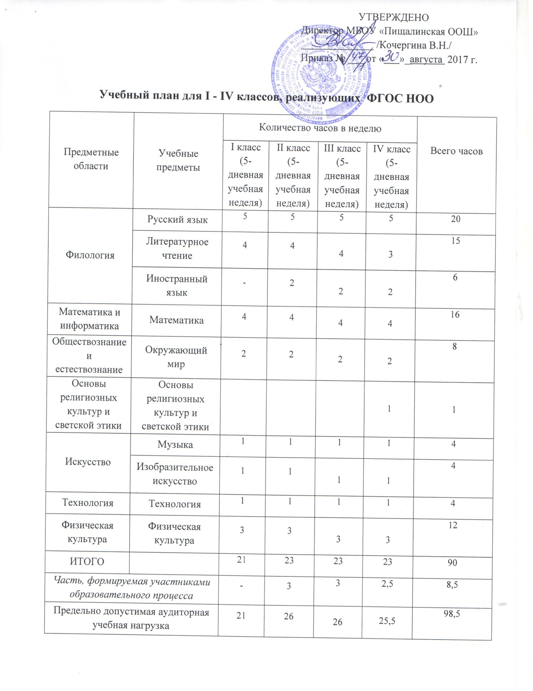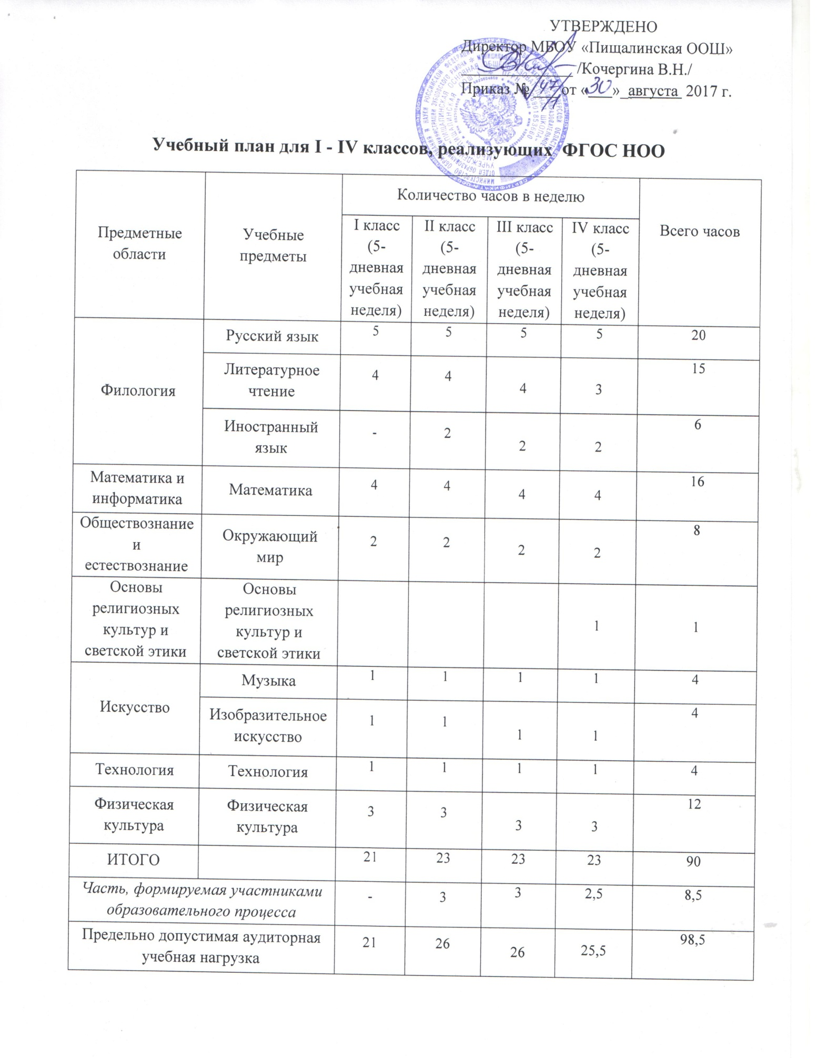

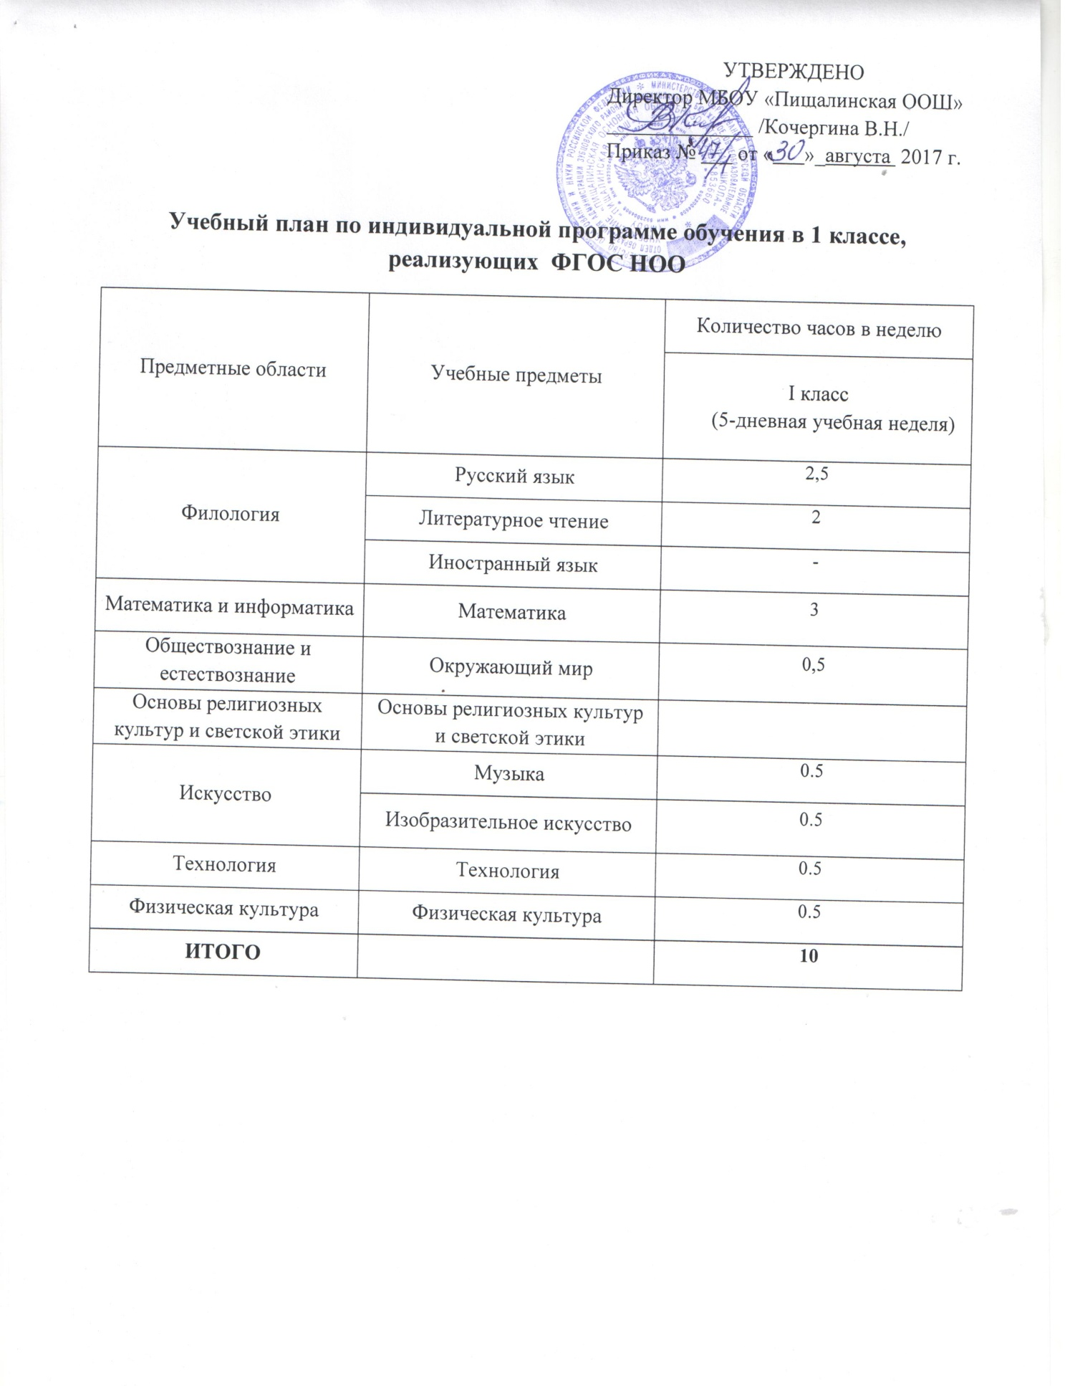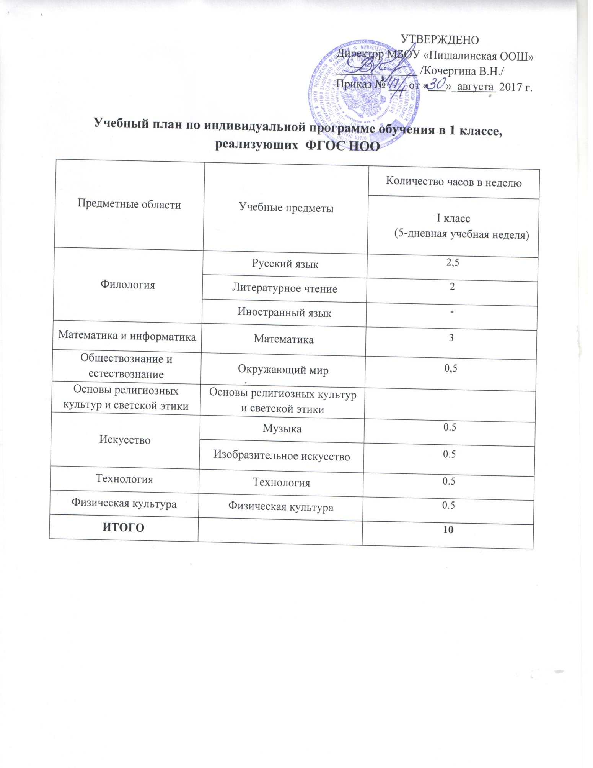

Основное общее образование
Нормативной правовой основой учебного плана в V – VII классах являются:
- Конституция Российской Федерации (ст. 43, 44);
- Федеральный закон от 29 декабря 2012 года №273-ФЗ «Об образовании в Российской Федерации»;
- Постановление Главного государственного санитарного врача РФ от 29 декабря 2010 г. № 189 "Об утверждении СанПиН 2.4.2.2821-10 «Санитарно-эпидемиологические требования к условиям и организации обучения в общеобразовательных учреждениях» (зарегистрировано в Минюсте России 03.03.2011, регистрационный номер 19993);
- Постановление Главного государственного санитарного врача РФ от 24.12.2015 №81 «О внесении изменении №3 в СанПиН 2.4.2.2821-10 «Санитарно-эпидемиологические требования к условиям и организации обучения в общеобразовательных учреждениях»
- Приказ Министерства образования и науки РФ от 17 декабря 2010 года № 1897 «Об утверждении и введении в действие федерального государственного образовательного стандарта основного общего образования»
- Приказ Министерства образования и науки РФ от 29.12.14 № 1644 «О внесении изменений Приказ Министерства образования и науки РФ от 17 декабря 2010 года № 1897 «Об утверждении и введении в действие федерального государственного образовательного стандарта основного общего образования»
- Приказ Министерства образования и науки РФ от 30.08.2013 «О порядке организации и осуществления образовательной деятельности по основным общеобразовательным программам – образовательным программам начального общего, основного общего и среднего общего образования»
- Письмо Министерства образования и науки РФ от 25.05.2015 №08-761 «Об изучении предметных областей: «Основы религиозных культур и светской этики» и «Основы духовно-нравственной культуры народов России»
- Письмо Министерства образования и науки РФ от 07.08.2015 № 08-1228 «Методические рекомендации по вопросам введения федерального государственного образовательного стандарта основного общего образования»
- Письмо Министерства образования и науки РФ от 08.10.10 № ИК-1494/19 «О введении третьего часа физической культуры»
- Письмо Министерства образования и науки РФ от 13.11.2015 №07-3735 «О направлении методических рекомендаций» (о распространении практик по образованию детей с ОВЗ)»

Учебный план состоит из двух частей: обязательной части и части, формируемой участниками образовательного процесса, включающей внеурочную деятельность.
Образовательная область «Филология» представлена в 5 классе предметом «Русский язык» -5 часов, 6 кл. – 6 ч., 7 кл.- 4 ч., предметом «Литература» - по 3 часа в 5, 6 классах и 2 ч. в 7 классе, и предметом «Иностранный язык (немецкий язык)»-по 3 часа в 5-7 классах.
Образовательная область «Математика и информатика» представлена: математика по 5 часов соответственно в 5, 6 кл, в 7 кл. алгебра- 3 ч, геометрия-2 ч. Информатика в 7 классе – 1 ч.
Образовательная область «Общественно-научные предметы» представлена историей - по 2 часа и обществознанием - по 1 часу, географией – по 1 ч. в 5,6 кл. и 2 ч.- в 7 кл .
Образовательная область «Естественно-научные предметы» - биология по 1 часу в 5, 6 кл, в 7 кл.-2 ч. и физика в 7 кл.- 2 ч.
«Искусство» (ИЗО и музыка) – ИЗО – по 1 часу, музыка – по 1 часу соответственно.
Образовательная область «Технология» (обслуживающий труд и технический труд) реализуется через предмет технология по 2 часа в 5, 6 классах и 1 ч. в 7 кл.
Образовательная область «Физкультура и ОБЖ»– физическая культура – по 3 ч. в 5-7 классах и ОБЖ – 1 час в 7 классе.
В 5 кл. - предмет Основы духовно-нравственной культуры народов России -1 ч. в неделю.

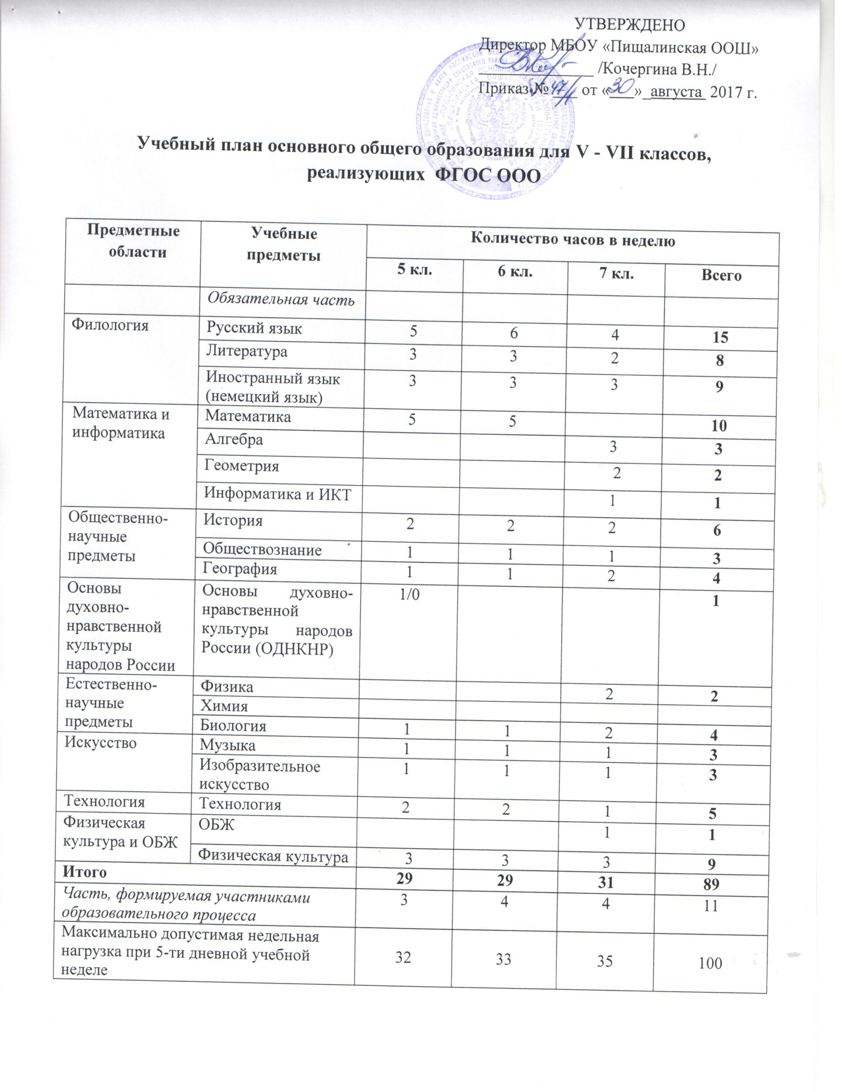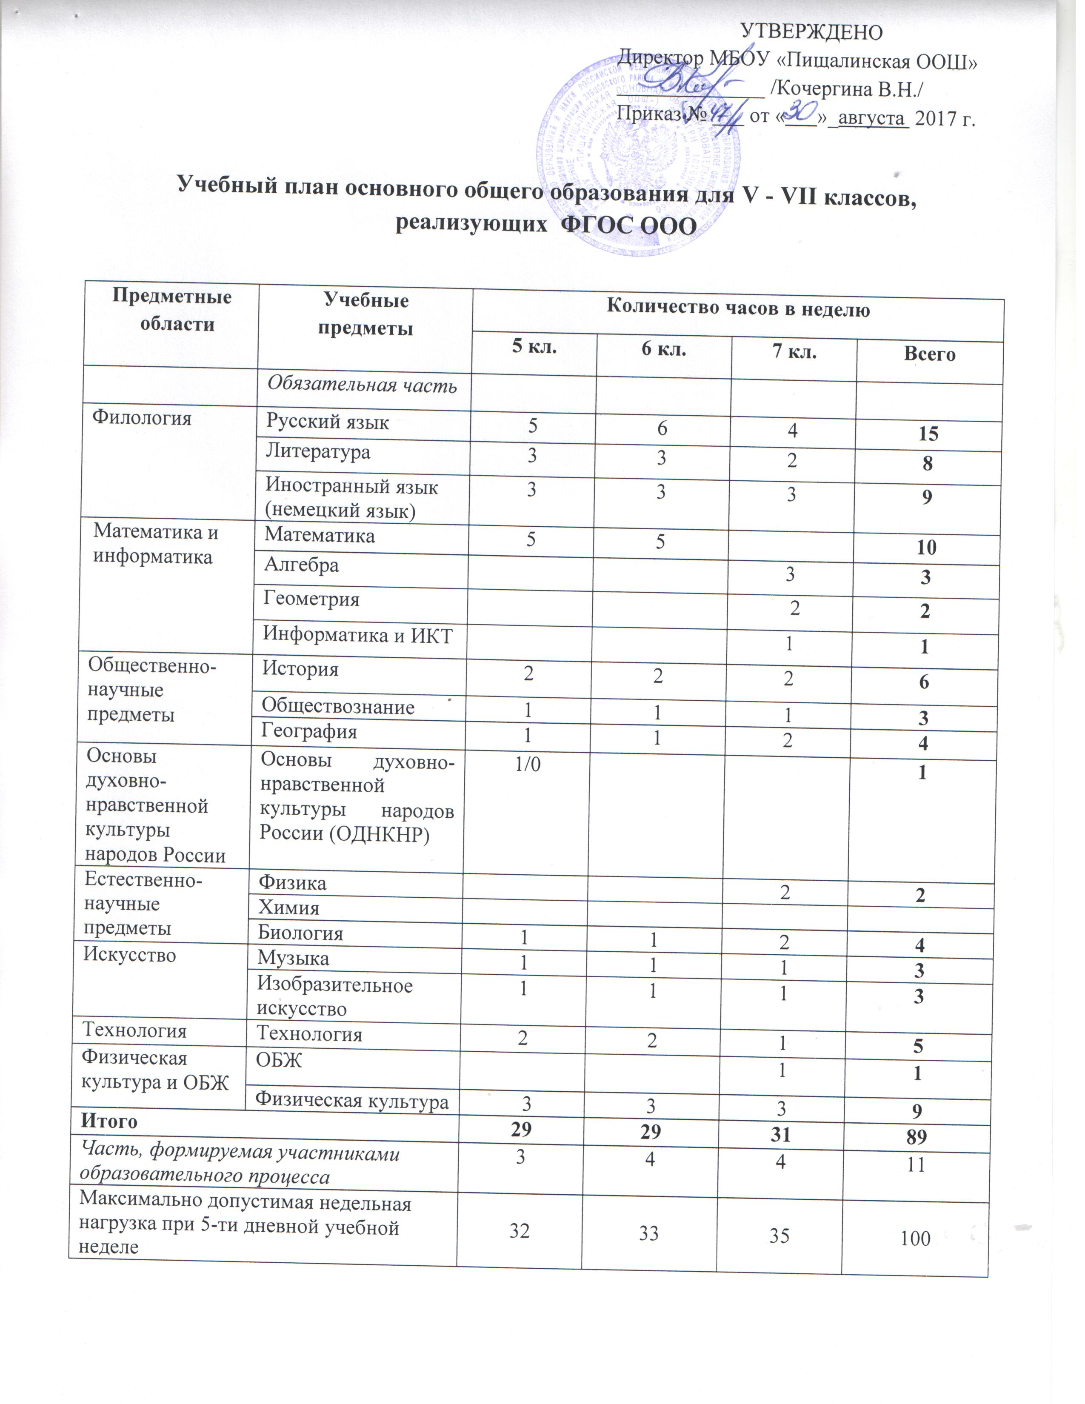

Нормативной правовой основой учебного плана для 8-9 классов являются:
- Приказ Министерства образования и науки Российской Федерации от 09.03.2004 № 1312 «Об утверждении федерального базисного учебного плана и примерных учебных планов для образовательных учреждений Российской Федерации, реализующих программы общего образования»;
- Приказ Министерства образования и науки Российской Федерации от 20.08.2008 № 241 «О внесении изменений в федеральный базисный учебный план и примерные учебные планы для образовательных учреждений Российской Федерации, реализующих программы общего образования, утверждённые приказом Министерства образования Российской Федерации от 9 марта 2004 года «Об утверждении федерального базисного учебного плана и примерных учебных планов для образовательных учреждений Российской Федерации, реализующих программы общего образования»
- Приказ Министерства образования и науки Российской Федерации от 30.08.2010 № 889 «О внесении изменений в федеральный базисный учебный план и примерные учебные планы для образовательных учреждений Российской Федерации, реализующих программы общего образования, утверждённые приказом Министерства образования Российской Федерации от 9 марта 2004 года №1312 «Об утверждении федерального базисного учебного плана и примерных учебных планов для образовательных учреждений Российской Федерации, реализующих программы общего образования»;
- Приказ Министерства образования и науки Российской Федерации от 03.06.2011 № 1994 «О внесении изменений в федеральный базисный учебный план и примерные учебные планы для образовательных учреждений Российской Федерации, реализующих программы общего образования, утвержденные приказом Министерства образования и науки Российской Федерации от 9 марта 2004 г. № 1312»

На изучение учебного предмета «Русский язык» на второй ступени образования отводится: в VIII классах 3 часа в неделю и 2 часа в неделю - в IX классе.
На изучение учебного предмета «Литература» на второй ступени образования отводится в VIII классе - 2 часа в неделю; в IX классе - 3 часа в неделю.
Количество часов на изучение предмета «Немецкий язык» составляет по 3 часа в неделю в каждом классе.
Учебный предмет «Информатика и ИКТ» изучается в VIII классе - 1 час в неделю, в IX классе - 2 часа в неделю.
На учебный предмет «Математика» в VIII - IX классах отводится по 5 часов в неделю.
На изучение учебного предмета «История» в 8 кл. отводится 2 часа в неделю. В IX отводится 2 часа в неделю и дополнительно один час на изучение курса исторического краеведения за счёт регионального компонента.
Преподавание учебного предмета «Обществознание» по 1 часу в неделю в каждом классе.
На изучение учебного предмета «Физика» в 8-9 классах отводится по 2 часа в неделю.
На изучение учебного предмета «Химия» в 8-9 классах отводится по 2 часа в неделю.
На изучение учебного предмета «Биология» в 8-9 классах отводится по 2 часа в неделю
. На изучение учебного предмета «География» в 8-9 классах отводится по 2 часа в неделю.
На второй ступени основного общего образования на учебный предмет «Искусство (музыка и ИЗО)» в 8 классе по 0.5 часа ИЗО и музыки и дополнительно по 0.5 часа за счет регионального компонента.
Учебный предмет «Искусство (музыка и ИЗО) изучается в IX классе в объеме 1 час в неделю («Музыка» - 0,5 часа, «Изобразительное искусство» - 0,5 часа в неделю).
На ступени основного общего образования на изучение учебного предмета «Технология»в в VIII классе - 1 час в неделю и дополнительно 1 час за счет регионального компонента.
На изучение учебного предмета «Основы безопасности жизнедеятельности» отводится в 8 кл. 1 час в неделю.
В виду малой наполняемости классов объединены уроки физической культуры в 8 и 9 классах.

